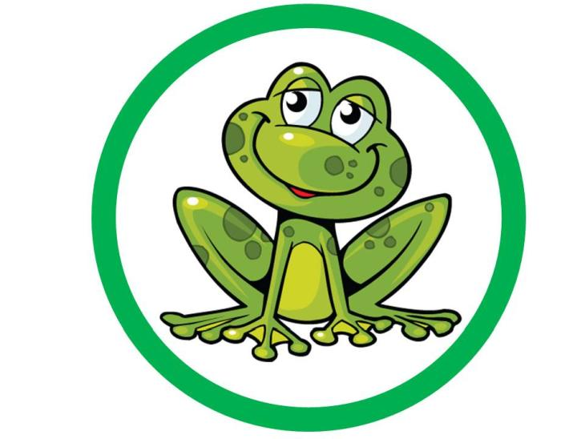
18.05.2020r.
Temat tygodnia: MAMA I TATA

Temat dnia: Moja rodzina

- Gimnastyka poranna – do wesołej rymowanki.
Gimnastyka fajna sprawa,
dla nas wszystkich to zabawa.
Ręce w górę, w przód i w bok,
skłon do przodu, w górę skok.
Głowa, ramiona, kolana, pięty,
kolana, pięty, kolana, pięty,
głowa, ramiona, kolana, pięty oczy, uszy, usta, nos.
(Powtarzamy i przyśpieszamy tempo ćwiczeń).

- „Moja wesoła rodzina”- nauka I zwrotki i refrenu piosenki. https://www.youtube.com/watch?v=zC9jbgmeoLc

1. My rodzinę dobrą mamy,
Zawsze razem się trzymamy!
I choć czasem czas nas goni,
My – jak palce jednej dłoni!

Ref. Mama, tata, siostra, brat
i ja - to mój cały świat!
Dużo słońca, czasem wiatr -
to wesoły jest mój świat!
2. Mama zawsze kocha czule,
ja do mamy się przytulę.
Tata kocha lecz inaczej,
uspokaja, kiedy płaczę.
Ref. Mama, tata, siostra, brat
3. Gdy napsocę i nabroję,
siedzę w kącie, bo się boję!
Tata skarci, pożałuje,
a mamusia pocałuje!
Ref. Mama, tata, siostra, brat
4. Kiedy nie ma taty, mamy,
wszyscy sobie pomagamy!
I choć sprzątać nie ma komu,
jest wesoło w naszym domu!

3.Rozwiąż zagadkę:

Mieszkają w jednym domu
I bardzo się kochają,
Więc troszczą się siebie
I sobie pomagają. Rodzina

4. „Moja rodzina” – praca plastyczne.
Wykonaj pracę dowolną techniką, wokół rysunku zrób ramkę.
Postaraj się żeby twoja praca była kolorowa, wyeksponuj ją w widocznym miejscu, aby zobaczyła ją cała rodzina.

5. Praca z książką Tropiciele cz. 4, s.9.
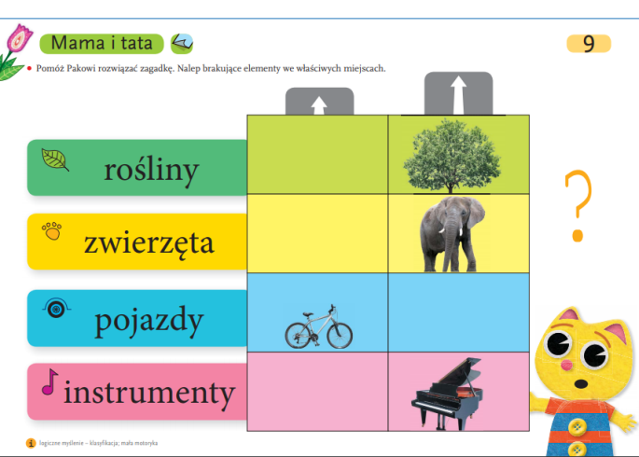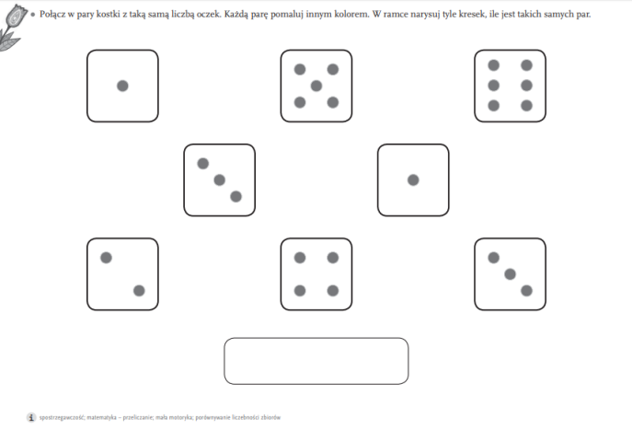

6. GALERIA NASZYCH PRAC – „Motyl”
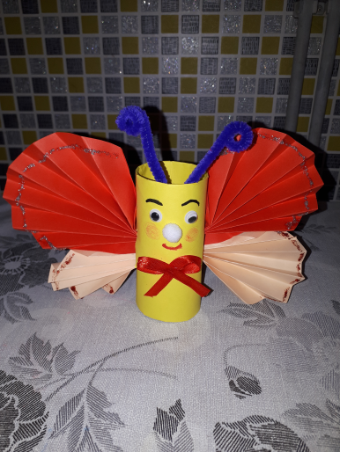 Oskar Tomczak

Zapraszam do zabaw ruchowych na powietrzu, układania puzzli, zabaw konstrukcyjnych. Pamiętajcie - Myjemy ręce.

Pozdrawiam serdecznie

Ewa Kuś

BAJECZKI Z DOMOWEJ PÓŁECZKI

Czar dla mamy
Joanna Papuzińska
Od rana do wieczora gospodarowaliśmy w kuchni, a mama odpoczywała. Były to jej imieniny, a u nas w domu jest taki zwyczaj, że tego dnia mama nie może nawet dotknąć się żadnej roboty.
Usiedliśmy do kolacji przy odświętnie nakrytym stole. Czekaliśmy na tatę, który znów na kilka dni wyjechał i właśnie dziś wieczorem miał wrócić. Opowiadaliśmy sobie różne historie.
Najwięcej mówił, jak zawsze, nasz najstarszy brat. Wyczytywał on z gazet wszystko o nowych wynalazkach i maszynach, a potem opowiadał nam to.
– Czy słyszeliście o poduszkowcach? – zapytał.
Nie słyszeliśmy o tym nigdy, więc nasz najstarszy brat opowiedział nam o nowych latających pojazdach, które tak właśnie się nazywają.
Naszej mamie najbardziej podobało się to, że poduszkowce latają nisko nad ziemią, nie tak jak samoloty.
Wyobrażacie sobie? To dopiero byłoby przyjemnie przelecieć się nad miastem w taki piękny wieczór jak dzisiejszy! Zobaczyć je z góry, jakby się było gołębiem lub jaskółką! Chciałabym, żeby nam się coś takiego zdarzyło. Nie musiałby to nawet być poduszkowiec, wystarczyłaby zwykła poduszka!
W tej samej chwili, gdy mama wypowiedziała to życzenie, nasz tapczan jęknął, stęknął. Wieko podniosło się. Wyskoczyły z niego po kolei nasze poduszki i zawisły w powietrzu.
– Szalona okazja! – ucieszyła się mama. – Widać to jakiś prezent imieninowy dla mnie. Siadajmy!
Lecz nim wdrapaliśmy się na poduszki, w drzwiach stanął tata. A trzeba powiedzieć, że nasz tata nigdy nie przepadał specjalnie za czarami.
– Co tu się dzieje? – zawołał. – Co znowu wyrabiacie?
– Wybieramy się na spacer! – krzyknął nasz najmłodszy brat. – Siadaj z nami!
– O, nie! Macie coraz bardziej szalone pomysły! Co powiedzą ludzie, gdy zobaczą cię, Marysiu, fruwającą nad rynkiem?
Tymczasem z tapczanu wyskoczyła już piąta poduszka i leciała prosto na tatę.
– Nic z tego – powiedział tata. Zresztą będzie mi potem dokuczał reumatyzm, jak mnie za bardzo przewieje. Lećcie sobie sami, skoro już musicie.
– Cztery nasze poduszki, gdyśmy tylko na nich usiedli, wypłynęły przez okno na dwór. Wyminęliśmy krzaki jaśminu, kwitnące w ogródku i zaczęliśmy wznosić się do góry.
Gdy byliśmy na wysokości czubków topoli, coś nagle zafurczało za nami. To doganiał nas tatuś na swojej poduszce.
– Niech tam, ja z wami! Przecież dziś imieniny mamy!
I dalej polecieliśmy już wszyscy.
Naokoło była ciemna, ciepła, pachnąca noc. Poszewki i falbanki furkotały na wietrze, tak jakby każda poduszka miała swój motorek. Tuż – tuż pod nami migotało światełkami nasze miasto. Widać było w mroku domy, dzwonnicę, park, naokoło – pola, a dalej czarne plamy lasów.
– Patrzcie, dopiero teraz widać, że mieszkamy naprawdę w małym miasteczku – powiedziała mama.
– Patrzcie, tymi poduszkami można sterować! – zawołał tata. – Kiedy rozpinam marynarkę, wiatr stawia większy opór i leci się wolniej. Kiedy zapinam – to szybciej!
Zaczęliśmy wszyscy próbować. W ten sposób okrążyliśmy rynek.
– Uwaga! – krzyknął tata. – Musimy już wracać! Poduszki opadają!
Rzeczywiście, nasze pojazdy opuszczały się coraz niżej. Ledwo ledwo udało się nam dojechać na nich do ogródka. Dotykaliśmy nogami ziemi.
Potem musieliśmy już wziąć poduszki pod pachę i wejść z nimi po schodach.
– Nic nie szkodzi! – rzekł tata do mamy. – Uważam, że była to całkiem niezła przejażdżka. Udał ci się, Marysiu, ten czar!
– Kiedy to nie ja czarowałam! – sprzeciwiła się mama. – Ja się nie znam na takich wynalazkach. Całą drogę właśnie zastanawiałam się, kto to?
Mama przyjrzała się nam po kolei.
– No, który i jak to zrobił? – zapytała, jak wtedy, gdyśmy coś przeskrobali.
– Ja – przyznał się nasz najstarszy brat. – Pamiętacie baloniki, które kupowaliśmy na defiladzie? Te, co same leciały do góry? Wypuściłem z nich gaz i napompowałem nim poduszki. Tylko za bardzo się śpieszyłem, nie zaszyłem dobrze poduszek i dlatego gaz zbyt wcześnie uciekł. Chciałem zdążyć przed powrotem taty, ale mi się nie udało.
– Właśnie że ci się udało – powiedziała mama. – Nie widzisz, że tata nareszcie przekonał się do naszych czarów?

